导师姓名：喻春皓

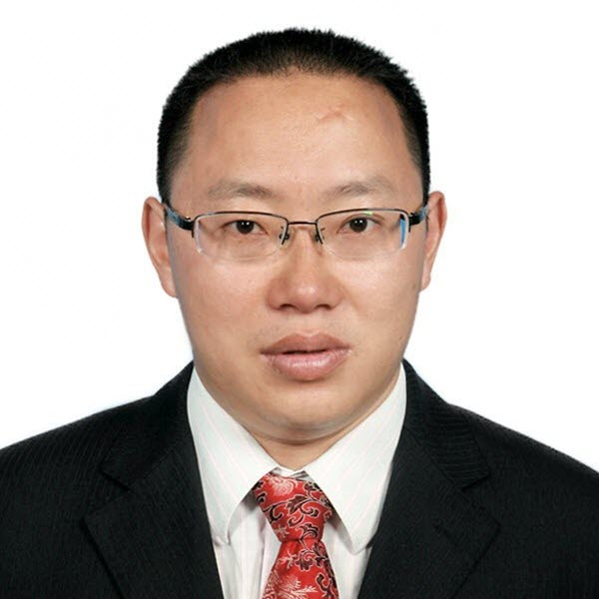
导师照片

导师简介：
喻春皓，男，1974年01月出生，博士，博士后，药学教授，英国帝国理工学院、美国芝加哥大学访问学者，淮阴工学院硕士生导师。中国药学会会员，江苏省淮安市药学会理事，药学教育分会主任。
长期从事制药工程、中药、生物转化与生物催化等领域研究工作，主持及参与国家自然科学基金、省级、市厅级等教科研项目10项；已在Clin Transl Oncol、Cancer Prev Res、J Ginseng Res、J Proteome Res、J Pharmaceut Biomed、Phytother Res、Pharm Biol、Oncol Rep、药学学报、中成药等国内外知名学术期刊上发表科研论文50多篇，其中SCI收录论文30多篇；申请发明专利10余件，授权专利5件；获淮安市科学技术进步二等奖1项，淮安市优秀自然科学论文一等奖1项，校级教学成果特等奖1项，省教学成果一等奖1项。

招生方向：086000-01制药工程
联系方式：yuch@hyit.edu.cn, 电话15996154096

